Książkowy raj na wyciągnięcie ręki - TaniaKsiazka.pl z drugą aukcją na rzecz WOŚP
Kwotą 4 550 zł zakończyła się licytacja wizyty w jednej z największych księgarni internetowych w Polsce - TaniaKsiazka.pl na rzecz Wielkiej Orkiestry Świątecznej Pomocy.

O możliwość spędzenia całego dnia w siedzibie białostockiej księgarni walczyło na Allegro ponad 20 osób. Jeszcze w czasie trwania licytacji zapadła decyzja o wystawieniu kolejnej aukcji.
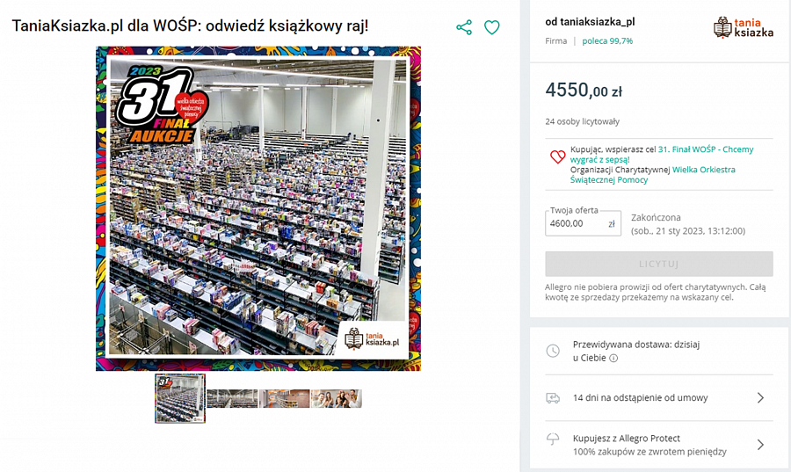
“To, że tak wiele osób wzięło udział w aukcji oznacza, że nasza oferta to coś, co robi wrażenie. Bardzo pozytywnie zaskoczyła nas też uzyskana w licytacji kwota. Zdecydowaliśmy, że chętnie będziemy gościć kolejnych miłośników książek, a co ważniejsze - wesprzemy dzięki temu WOŚP większą sumą, a przecież o to chodzi. Jesteśmy z Orkiestrą Jurka Owsiaka całym sercem od początku. Ja już w liceum angażowałem się w WOŚP organizując koncert , zawsze też wspieramy zbiórki“ - mówi Łukasz Kierus - współwłaściciel spółki Glosel, do którego należy TaniaKsiazka.pl.
Głównym punktem wycieczki do siedziby TaniaKsiazka.pl będzie wizyta w magazynie, gdzie na prawie 10 tys. m.kw. jest umieszczonych 16 km półek z setkami tysięcy książek.

Tam zwycięzca z osobą towarzyszącą będzie mógł obserwować drogę, jaką przechodzi książka od wjazdu na rampę w paczce od wydawcy, przez umieszczenie jej na odpowiedniej półce, po opuszczenie magazynu w postaci zgrabnej paczki. Będzie też mógł zapoznać się ze sposobem pakowania w duchu less waste, który od kilku lat jest codziennością w Gloselu. Specjalna maszyna tnie stare kartony na wypełniacz do przesyłek, a delikatne przedmioty pracownicy zabezpieczają papierem bąbelkowym.
Jedną z atrakcji dla zwycięzcy będzie też możliwość poczucia się jak pracownik działu logistyki, bo będzie mógł samodzielnie spakować przesyłki do klienta.
Podobnie jak w pierwszej licytacji - zwycięzca otrzyma od TaniaKsiazka.pl prezent w postaci 31 książek z okazji 31. finału WOŚP. Zwiedzi też nowoczesne biuro, którego architekturę i wystrój wielokrotnie docenił branżowy portal “Property Design” i pozna pracowników.

Wycieczka odbędzie się w dogodnym dla obu stron terminie do końca kwietnia 2023 r.
Aukcję można znaleźć na Allegro w kategorii “Wyjątkowe chwile”.
(Link do aukcji: TaniaKsiazka.pl dla WOŚP)

